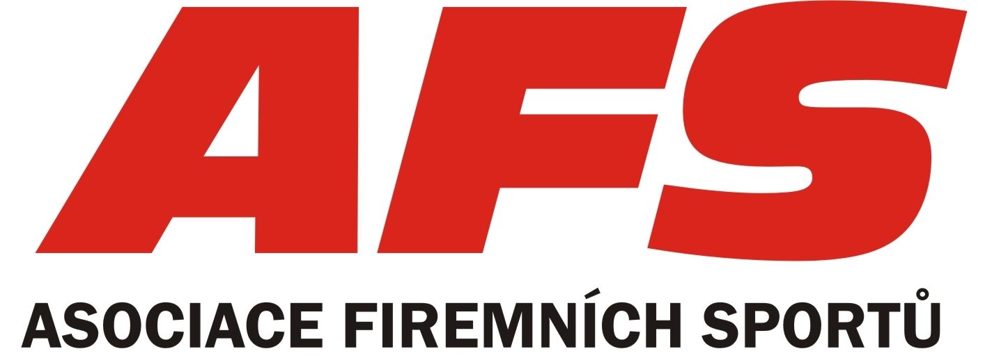
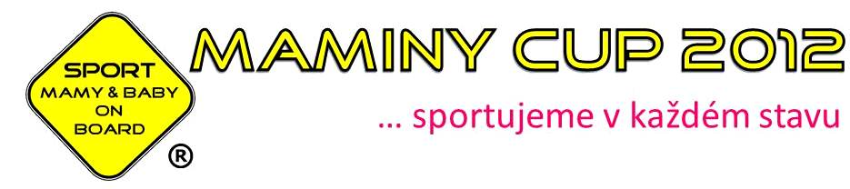
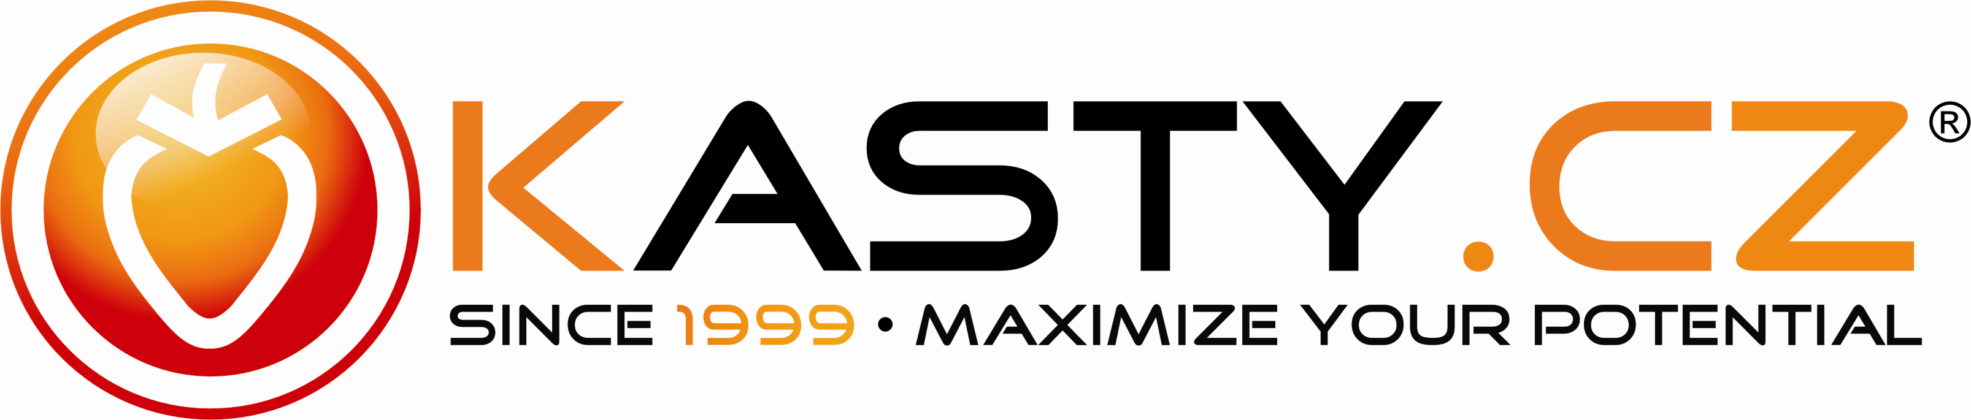

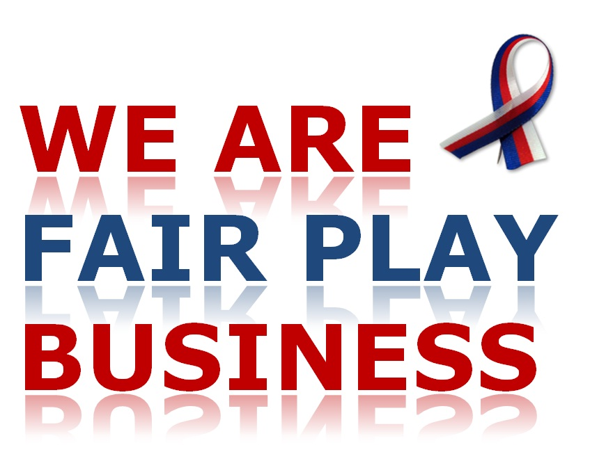
TISKOVÁ ZPRÁVA - Sportovní den pro maminky s dětmi – Maminy Cup 2012
ASOCIACE FIREMNÍCH SPORTŮ
Švehlova 504/16 Telefon: 603 82 82 42
Hradec Králové E-mail: jiri.kastner@kasty.cz
500 02 Web: www.asociacefiremnichsportu.cz,

Maminy Cup 2012 větší a ještě lepší!

Sobota 22. září 2012 patřila sportovním hrám pro maminky Maminy Cupu 2012, které se konaly i letos ve Sportovním centru v Nymburk.
Tyto ojedinělé sportovní hry pro maminky potvrdily, že podobná akce nemá V České republice obdobu. Letošní ročník si zapíše do svého archivu několikanásobné počty na všech úrovních – účastnice maminky, děti, doprovod, partneři akce, mediální partneři a místa, kde se o akci hovoří a píše. Na Maminy Cup 2012 přijely maminky těhotné (od prvních měsíců až po 8 měsíc těhotenství!), maminy na mateřské dovolené ale i maminky již pracující, které mají nejen předškolní děti. Druhého ročníku se zúčastnilo celkem 186 maminek, dětí a rodinných fanoušků.

Letos šla příkladem společensky odpovědným firmám České lékárnické komory, která na tuto akci své maminky lékárnice pozvala. Zúčastnili se v počtu 6 maminek, které barvy svého zaměstnavatele hájily s největší vervou a získaly pro svůj tým 3 medaile. Společnost Kooperativa měla i na letošním ročníku, stejně jako vloni, své zastoupení firemních maminek. Děkujeme a gratulujeme!

Maminy Cup respektuje potřeby maminek, a to především ve skladbě sportů a disciplín, a také v potřebě maminek mít o své děti dobře postaráno. O děti se na akci starají chůvy z agentury Mary&Popś ale také instruktorky z České asociace sport pro všechny, které děti provedly bohatým programem, který byl pro ně připraven. V průběhu dne si děti zasoutěžily na odrážedlech, zkusily si atletický trénink pod vedením zkušených trenérek atletiky pro nejmenší Dity Franklové a Jany Skořepové z rodinného centra Knoflík. Zacvičily si Lali jógu s Hankou Luhanovou, zahrály a zazpívaly si s Janou Obalilovou z hudební školy Yamaha a svojí kreativitu projevily ve světě razítek Twint.
O zdravé svačinky dětí se postarala společnost Zemanka a Deva Nutricia, pitní režim pro maminky i děti poskytla společnost Horský pramen a potěšila barevnými lahvičkami Pramínek.

Mediálními partnery Maminy Cupu byly Mimibazar.cz, Maminka, Miminko, Děti a my, Longrun.cz, Máma v práci, Patagonie, Ententýky, Kam s dětmi, Kudy z nudy, Family Star, Gurmet, Mimislava, Našebatole.cz, Nymburský deník, podpořili nás také média Ona Dnes, Mladá fronta Dnes a mnoho dalších.

Maminky soutěžily v 11 sportovních disciplínách a mohly si vybrat z nabídky 5ti fitness cvičení. Letos se parádně zapotily pod taktovkou Elišky a Josefa Růžičkových na Nike tréninku, na European Tae bo® s Janou Ludvíkovou v dynamickém rytmu podrobily svoji tepovku a koordinaci pohybů, naopak velmi ladné pohyby dostaly svůj prostor na půvabné Dance józe s Pavlou Rožumberskou. Vladimír Valouch i našim maminkám předvedl, že Dance aerobik má opravdu grády a na závěr dne jsme se v rytmu Zumby pod vedením Michala Němečka zavrtěli snad všichni.
V doprovodném programu se maminky nechaly hýčkat poradkyněmi exkluzivního partnera kosmetiky Mary Kay, zašli si na masáž společnosti Masáže Pro a namíchali si svůj vlastní parfém s poradkyní Nobilis Tilia.
Soutěž s kočárky připravila společnost fitMAMI a jejím patronem se stala společnost Chicco.
Tatínci měli na této akci roli fotografů, doprovodu a případně chůvy, nenechali se však zahanbit a také se zapojili. Poměřili si své síly u Bootcamps a v silovém dvojboji. Rodiče si mohli vyzkoušet i jízdu na cyklokočárku Dandy Joy.

I letos byly s námi na Maminy Cupu slavné osobnosti, maminky sportovkyně. Sjezdová lyžařka Lucie Hrstková Pešánová přijela s dvouměsíčním synem Patrikem a s maminkami si zkusila lukostřelbu, zaběhla si běh na 6 km a u večerního vyhlášení výsledků maminkám předala medaile a gratulaci. Eva Sochorová Jelínková, také reprezentantka ve sjezdovém lyžování, si s maminkami zasoutěžila v atletice a na in linech a přijela i s dcerkou Emičkou, které jsou necelé dva měsíce. Známá tvář Branek bodů vteřin České televize, Barbora Černošková, svoje sportovní kvality projevila v prostředí jí dobře známém, v plaveckém bazénu. S maminkami si zasoutěžila v plavání a podávala skvělé výkony. Svého sportovního ducha projevila i na veslařském trenažéru, kde hecovala organizátory a byla podporou dětem.
Všechny tři dámy přispěly k výborné atmosféře těchto sportovních her pro maminky a svojí přirozeností a úsměvem potvrdily, že maminkám sport velmi sluší a prospívá.

Když ranní sobotní déšť viděl ty úžasné a natěšené maminky, které přijížděly do Nymburka na Maminy Cup, neměl šanci a ustoupil. V 9 hodin měl začít sportovní pro gram a … přestalo pršet. Dopolední zamračená obloha nemohla trvat dlouho. Sluníčko se probojovalo kolem poledne a udělalo nám krásné odpoledne a velkou radost. Děkujeme ☺.

Díky všem partnerům akce mohl Maminy Cup proběhnout tak dobře, jakým byl. Všichni přispěly svým dílem a z těchto dílů je složený Maminy Cup 2012, který máme úspěšně za sebou. Děkujeme hlavním partnerům akce, společnostem Deva Nutricia, ČSOB, ZPMV, Generali a Babypoint, které pomohli akci zajistit a finančně ji podpořili. Krásné ceny a dárky maminkám i dětem připravily krom ostatních partnerů i společnosti Weleda, Mattel, Rodino k večeři a Albi.
Děkujeme všem partnerům Maminy Cupu 2012, a budeme moc rádi, pokud s námi budou i v dalších ročnících, protože maximálně naplnili naše očekávání spolupráce. Věříme, že i Maminy Cup bude pro ně dobrým partnerem.

Maminky naplnily heslo Maminy Cupu více než dokonale: užily si to, podávaly skvělé výkony a vítězily!

Maminky, jste neuvěřitelné a skvělé! Moc vám děkujeme za vaši letošní účast!

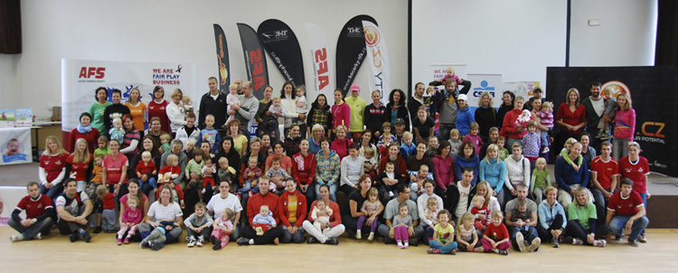

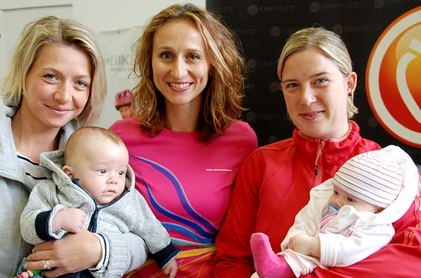
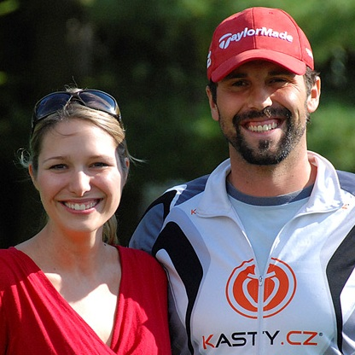

Kontakt :

Mgr. Jana Kastnerová

M: +420 603 231 382

E: jana.kastnerova@kasty.cz

